2011年江苏省建陵中学高二第三次月考地理试题

注意事项：
考生在答题前请认真阅读本注意事项及各题答题要求。
1． 本试卷共10页，包含选择题和综合题两部分。本次考试时间为100分钟，满分120分。考试结束后，请将答题卡交给监考老师。
2． 答题前，请您务必将自己的学校、班级、姓名、学号、考试号用黑色字迹的0.5毫米签字笔填写在试卷及答题卡上。
3． 作答综合题，请您用黑色字迹的0.5毫米签字笔将答案写在答题卡上的指定位置，在其它位置作答一律无效。作答选择题必须用2B铅笔把答题卡上对应题目的答案标号涂黑。如需改动，请用橡皮擦干净后，再选涂其它答案。
4． 如有作图需要，可用2B铅笔作答，并请加黑加粗，描写清楚。

一、选择题（共60分）
（一）单项选择题：本大题共18小题，每小题2分，共36分。在每小题给出的四个选项中，只有一项是符合题目要求的。
读黄土高原南小河沟综合治理措施平面分布图1，完成1～3题。
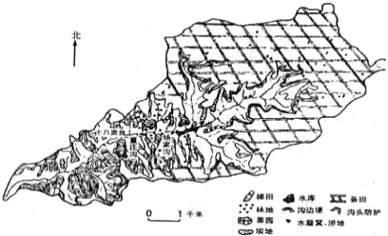
图1

1．图示区域属于
A．功能区 B．均质区 C．大尺度区域 D．经济发达地区
2．南小河沟作为一个区域，它具有的基本区域特征是
①整体性 ②差异性 ③开放性 ④季节性
A．①②③ B．①③④ C．①②④ D．②③④
3．黄土高原地区林草植被的主要环境效益是
A．防风固沙、保持水土 B．蓄水拦沙、滞洪蓄水
C．绿化美化、吸烟滞尘 D．保塬护坡、固沟保肥
4．下列省级行政区与其所属区与三个经济地带对应正确的是
A．吉林、辽宁、浙江——东部经济地带
B．内蒙古、陕西、西藏——西部经济地带
C．江西、福建、上海——东部经济地带
D．安徽、湖南、山西——中部经济地带
区域是指一定范围的地理空间，是人们在地理环境差异的基础上按一定的指标划分出来的。据此回答5题。
5．下列关于长江三角洲和东北松嫩平原地理环境差异的叙述正确的是
A．长江三角洲纬度高，松嫩平原纬度低
B．两地虽然都是雨热同期，但松嫩平原水热条件的组合不如长江三角洲
C．长江三角洲的土壤肥沃，松嫩平原的土壤贫瘠
D．长江三角洲的水力资源丰富，松嫩平原的石油资源丰富
以下材料是20世纪下半叶我国强沙尘暴发生频率与土地沙化速度统计表1，据此回答6～7题。
 | 50年代 | 60年代 | 70年代 | 80年代 | 90年代
强沙尘暴次数 | 5 | 8 | 13 | 14 | 23
土地沙化速度  (平方千米／年) | 1560 |  | 2100 |  | 2460
6．表中显示我国的土地沙化速度在不断加快，其原因可能是
A．西北干旱地区生态环境的进一步恶化 B．南方北回归线附近地区出现沙化地区
C．长江中上游地区毁林现象严重 D．我国气候有变干的趋势
7．为了制止强沙尘暴次数增多和沙化速度加快的趋势，我们应采取的积极有效的措施是
A．开采地下水灌溉，变沙地为耕地和草地
B．在干旱地区减少耕地，扩大牧场，发展畜牧业
C．采取适当办法调整当地产业结构，以减轻生态环境的压力
D．禁止干旱地区任何经济活动的开展，以保护当地脆弱的生态环境
“洪水一片，枯水几条线”，是对洞庭湖现状的真实写照。据此回答8～9题。
8．造成洞庭湖萎缩的主要原因是
①泥沙淤积 ②蒸发加强 ③围湖造田 ④降水减少
A．①② B．③④ C．①③ Ｄ．②④
9．治理洞庭湖萎缩的主要措施有
①长江流域退耕还林，封山育林 ②洞庭湖区退田还湖，平垸行洪 ③洞庭湖区开挖湖泊，加大湖盆 ④长江干流修筑堤坝，加固大堤
Ａ．①② Ｂ．②③ C．③④ Ｄ．①④
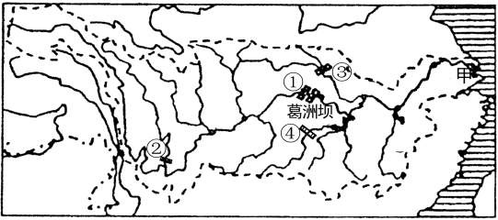
流域是一种特殊类型的区域，它的各组成部分密切联系构成一个整体。长江流域面积大、人口多，合理开发长江流域对全国可持续发展意义重大。图2是“长江流域图”。读图完成10-12题。
图2
10.长江成为“黄金水道”的自然条件是
A．水能资源丰富 B．经济发达
C．通航里程长，航运条件好 D．人口密集
11.三峡工程位于
A．①处 B．②处 C．③处 D．④处
12．长江三峡工程建设的首要任务是
A．灌溉 B．防洪 C．提高航运能力 D．开发水能
我国种类资源丰富、种类齐全，但主要的能源资源和水资源的整体分布与我国的经济地理格局不相适应。为了尽快改变这种局面，更好地利用我国现有资源，实现经济的可持续发展，我国先后制订了若干跨区域资源调配方案。读下面我国正在实施的资源跨区域调配示意图3，回答13～15
13．②工程对于我国能源开发与利用的意义是
图3
A．缓解我国由于能源消费以石油为主所带来的环境压力
B．改变我国的能源结构，以天然气彻底取代煤炭
C．为提高我国能源供应安全性发挥重要作用
D．彻底解决沿线地区及长江三角洲能源供应紧张问题
14．有专家指出：④工程很可能加重沿途有些地区土壤的次生盐碱化。有关成因的叙述，正确的是
①沿途有些地区地下水位较低，河水渗漏补给地下水 ②沿途有些地区土壤中盐分有逐渐向地表积聚的可能 ③沿途地区城市生活污水的大量排放 ④沿途地区主要处于半湿润地区，非雨季时段，蒸发量大于降水量 ⑤沿途地区有大量海水的侵入
A．①②④ B．①③④ C．③④⑤ D．②③⑤
15．我国跨世纪的四大工程中不属于资源跨区域调配的是
A．西气东输 B．西电东送 C．青藏铁路 D．南水北调
材料一：21世纪全球已经进入知识信息时代，各国之间的竞争，实质上是知识信息和高科技的竞争．
材料二：“GIS”的英文全名是Geographic Information Syslem，也叫地理信息系统．它具有地图处理、数据库和空间分析这三项功能．
GIS可以像传统地图一样，解决“地点”、“状况”有关查询．但GIS系统能进行势态分析，复杂的“模式分析”和用“虚拟模拟”进行预测性分析……．结合上述材料，分析回答16—18题：
16．国家气象局每天为电视新闻提供的卫星云图主要使用了
①遥感技术 ②地理信息技术 ③全球定位技术
A．①② B．①③ C．②③ D．①②③
17．在联合国对伊拉克违禁武器核查期间，专家使用美国的U侦察机进行空中侦察，U侦察机进行空中侦察时主要运用
A．遥感技术 B．地理信息技术 C．全球定位技术 D．计算机技术
18．如果将GIS新技术用来监测森林火灾，可以
A．用来分析、判断引起森林火灾的原因
B．用来预测森林火灾的发生地点和灭火所用的大致时间
C．用来预测森林火灾后所造成的后果
D．及时知道火灾地点、范围，预测分析火势蔓延的方向，尽快制定灭火方案
（二）双项选择题：本大题共8小题，每小题3分，共24分。在每小题给出的四个选项中，有两项是符合题目要求的。每小题全选对者得3分，错选、漏选均不得分。
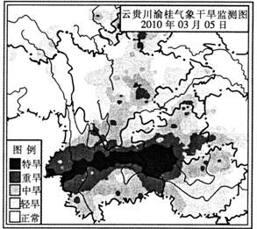
阅读下列材料，完成19～20题。
材料一自去年入冬以来，我国南方大部分地区遭遇近百年来最严重的干旱，造成几千万人饮用水困难……
材料二我国南方干旱地区分布图(图4)
19．我国南方特旱灾害分布最广的省区主要是
A．云 B．川 C．贵 D．渝
20．当前，缓解我国南方旱情的有效途径有
A．跨流域调水 B．人工降水
C．开采地下水 D．修建水库
图3
德国鲁尔区曾是世界典型的传统工业地域，区位条件优越，20世纪50年代后，经济逐渐衰退。60年代后，鲁尔区实施综合整治，经济转向繁荣，成为一个社会经济结构比较协调、环境优美的地区。据此回答21～23题。
图4
21．鲁尔区衰退的主要原因是
A．生产结构单一 B．煤炭能源地位下降
C．环境污染严重 D．煤炭、钢铁产量过剩，用地紧张
22．鲁尔区主要的整治措施是
A．发展新兴工业和第三产业，调整产业结构
B．彻底关、停高能耗、高污染的企业
C．美化环境，消除污染，营造绿色空间
D．进行工业区的总体规划，完善公共设施
23．2004年，振兴东北工业基地再次成为热点和亮点，有关东北工业基地的叙述，正确的是
A．包括我国的京津唐工业基地
B．以辽中南工业基地为主
C．振兴老工业基地应借鉴德国鲁尔区治理改造的成功经验

D．振兴老工业基地应以深圳为表率，促进经济的发展
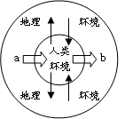
读“人类社会与环境的相关模式图”图5，回答24～26题。
图5
24．图中箭头a表示的人类活动中，可能引起
A．滑坡、泥石流 B．地震、海啸
C．台风、寒潮 D．土地荒漠化、盐碱化
25．图中箭头b表示的人类活动中，可能引起
A．土壤污染 B．水土流失
C．水质恶化 D．生物物种锐减
26．下列有关可持续发展原则与相关内容的组合，错误的是
A．公平性——联合国推广“人与生物圈计划” B．阶段性——创立环保全球同盟
C．持续性——保持适度的人口规模 D．共同性——拯救濒临灭绝的动植物
二、综合题 ：本大题共4小题，满分60分，其中30题中的选修试题，每题10分，共20分。
27．阅读下列材料，回答问题：(13分)
材料一 世界环境与发展委员会在《我们共同的未来》报告中，对可持续发展作了明确的定义：可持续发展是这样的发展，它既满足当代人的需求，而又不损害后代人满足其需求的能力。
材料二 读“可持续发展复合系统示意图(图6)”
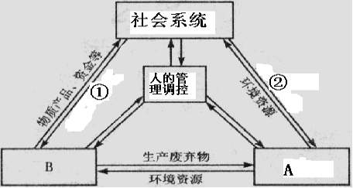
图6

(1) 图中A表示 ▲ 系统，B表示 ▲ 系统，① 表示的含义
是 ▲ ，② 表示的含义是 ▲ 。
(2) 可持续发展三大子系统之间的关系是： ▲ 的可持续发展是基础； ▲ 的可持续发展是目的；____▲_______的可持续发展是条件。
(3) 经济可持续发展是指不仅重视 ▲ 的增长，更追求 ▲ 的改善和___▲_______提高。
(4）关于可持续发展需要遵循的四个原则的叙述，正确的是（ ▲ ）

A．可持续发展应遵循公平性、持续性、共同性和阶段性四个基本原则
B．公平性原则就是指人类的发展与环境保护之间的公平

C．共同性原则是指世界各国应走共同发展的道路
D．持续性原则的核心是指人类的经济和社会发展应保持在资源和环境的承载力之内
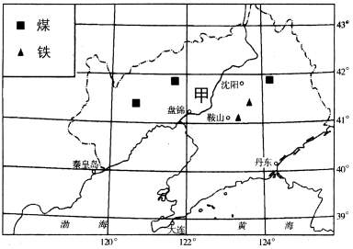
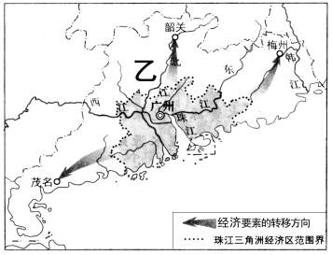
28.读图7和图8，完成下列要求。（15分）
图7
图8
（1）填表比较甲、乙两个省级行政区的地理特征。
项 目 | 甲 | 乙
省级行政区名称 | ▲ | ▲
气候类型 | ▲ | 亚热带季风气候
经济发展  有利条件 | ① ▲ 、 ▲ 等矿产资源丰富  ②原有工业基础好等 | ①毗邻 ▲ 、 ▲ 特别行政区  ②改革开放早等
工业结构特征 | ▲ 、 ▲ 等重工业部门为主 | 家用电器、 ▲ 、服装等轻工业部门为主
城市化推动力 | 都是 ▲ 推动城市化
（2）区域发展需要寻求新的发展空间，会引起资金等经济要素的转移，并导致产业转移。图8中箭头代表的经济要素有资金、 ▲ 、 ▲ 等，试分析这种转移对珠江三角洲区域发展的积极意义。 ▲ （4分）
29．读黄土高原区域简图及局部等高线图（图9），完成下列问题。（12分）
C
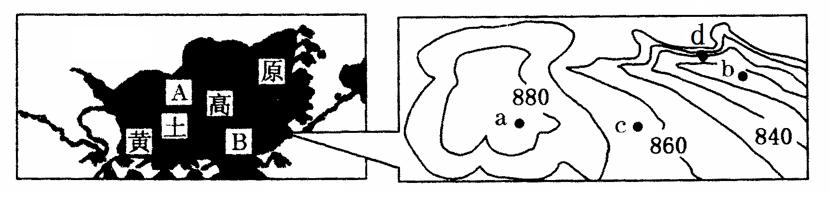
（1）左图中A、B两地，黄土颗粒较细的是 ▲ 地,C为 ▲ 山。
图9
（2）本区最重要的矿产资源是 ▲ ，在开发本地矿产资源时带来的环境问题是 ▲ 。
（3）黄土高原水土流失的原因是 ▲ 、 ▲ 、 ▲ 。

（4）在黄土高原水土流失治理的过程中，应贯彻工程措施与 ▲ 紧密结合的原则。

（5）对黄土高原进行小流域综合治理，应在a、b、c、d四处采取不同措施。与治理措施相对应的地点分别是：打坝淤地 ▲ ，植树种草 ▲ ，平整土地 ▲ ，修水平梯田 ▲ 。

30．选做题：请在A、B、C、D四题中选两题作答，如多做，则按所答的前两题评分。

A．【海洋地理】读表2和图10，回答下列问题。（10分）
表2 非洲西海岸沿19°S的表层海水温度观测值
离海岸距离  （Km） | 0 | 52 | 104 | 208 | 312 | 416 | 520 | 624 | 728
水温（℃） | 14.7 | 16.4 | 17.4 | 18.4 | 19.1 | 19.1 | 20.3 | 20.8 | 21.2
（1）分析沿19°S表层海水温度的分布规律及形成的主要因素。_________▲________（2分）
好望角
索马里半岛
M
N
图10
（2）简述N海域在世界交通中的重要地位。________▲__________（2分）
（3）分析N海域成为世界盐度最高海域的原因。__________▲________（3分）
（4）人们曾在M处附近的海域救援过84只遭受石油污染的企鹅，试分析海洋石油污染的主要危害。_______▲___________（3分）
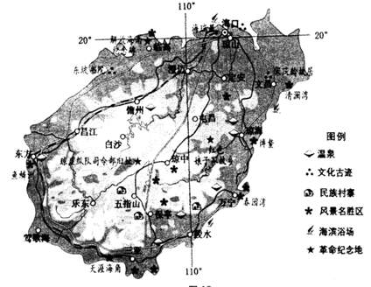
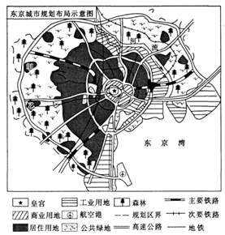
B．【旅游地理】阅读下列材料，回答下列问题。(10分)
材料一 2009年12月31日《国务院关于推进海南国际旅游岛建设发展的若干意见》正式发布，海南国际旅游岛建设拉开大幕。
材料二 海南岛旅游资源分布示意图（图11）(1)海南岛旅游资源丰富，其中五指山和热带雨林分别属于 ▲ 类和 ▲ 类的自然景观，该类自然景观具有 ▲ 的特点。(5分)
(2)海南省推进国际旅游岛建设的意义有 ▲ 。(3分)
(3)为加快海南国际旅游岛建设，请提两点合理化建议： ▲ 、 ▲ 。(2分)
C．【城乡规划】阅读“东京城市合理规划示意图”(图12)，回答下列问题 (10分)
图11
图12
图10
(1)东京城市形成的主要区位是 ▲ ，该城市的空间形态呈 ▲ 。(2分)
(2)工业用地分布的主要特点是 ▲ ，其布局遵循了 ▲ 原则和 ▲ 原则。(3分)
(3)东京城市道路网的布局形态所属类型是 ▲ ，其优点主要有 ▲ 、 ▲ 。(3分)
(4)甲、乙分别为新开发的住宅区，价格高且畅销的是 ▲ ，判断理由是 ▲ 。(2分)
图11
D．【环境保护】阅读材料，回答下列问题。(10分)
材料一：科尔沁草原位于内蒙古东部，松辽平原西北部，目前大部分草地都已沙化。
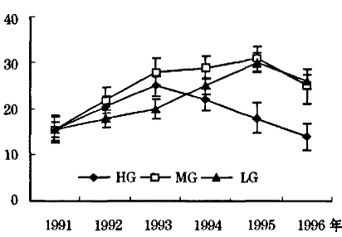
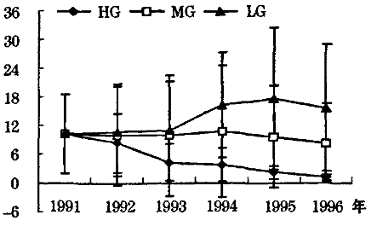
材料二：1991～1996年，我国某研究机构在科尔沁沙地进行了放牧试验，试验分为3个放牧强度进行，即重牧(HG)(6只羊／公顷)、中牧(MG)(4只羊／公顷)、轻牧(LG)(2只羊／公顷)，主要研究不同放牧强度对草原植被的影响；图13、图14为根据实验结果绘制的有关示意图。
图13不同放牧强度下物种丰富度变化
图14不同放牧强度下草场高度变化图
物种丰富程度（种）
草层高度（厘米）
（1）在放牧试验的最初2年，各放牧强度的物种丰富度均呈现____▲_____趋势，不同放牧强度对物种丰富度的影响由大到小的顺序是___▲____。但从第3年开始，_▲___区的物种丰富度明显下降。（3分）
（2）三种放牧强度中，___▲___使草层高度明显下降；__▲____使草层高度有所增加。（2分）
（3）材料二表明人们采用的环境管理手段是______▲____________。（1分）
（4）分析科尔沁草原沙化的主要原因。________▲__________（4分）

地理答题卡
学校 班级_______ ____ 姓名 ___________ 考号

装订线内请勿答题
27．（13分）
（1） （各1分）
（2） （各1分）
（3） （各1分）
（4） （3分）
28．（15分）
（1）填表比较甲、乙两个省级行政区的地理特征（每空1分）
项 目 | 甲 | 乙
省级行政区名称
气候类型 |  | 亚热带季风气候
经济发展  有利条件 | ① 、 等矿产资源丰富  ②原有工业基础好等 | ①毗邻 、 特别行政区  ②改革开放早等
工业结构特征 | 、 等重工业部门为主 | 家用电器、 、服装等轻工业部门为主
城市化推动力 | 都是 推动城市化
（2） （各1分）

（2分）
29．（12分）
（1） （各1分）
（2） （各1分）
（3）
（各1分）
（4） （1分）
（5） （各1分）
30、选做题
A、 海洋地理（10分）
（1） （1分）
（1分）
（2）
（2分）
（3）
（3分）
（4）
（3分）
B、 旅游地理（10分）
（1） （各1分）
（3分）
（2）
（3分）
（3）
（2分）
C、城乡规划（10分）
（1） （各1分）
（2） （3分）
（3） （3分）
（4） （2分）
D、环境保护（10分）
（1） （各1分）
（2） （各1分）
（3） （1分）
（4）
（4分）
座位号
地理参考答案
- 选择题
题号 | 1 | 2 | 3 | 4 | 5 | 6 | 7 | 8 | 9
答案 | B | A | D | D | B | A | C | C | A
题号 | 10 | 11 | 12 | 13 | 14 | 15 | 16 | 17 | 18
答案 | C | A | B | C | A | C | A | A | D
（一）单选题
（二）双选题
题号 | 19 | 20 | 21 | 22 | 23 | 24 | 25 | 26
答案 | AC | BC | AB | AC | BC | AD | AC | BD
二．综合题
27.（13分）
（1）生态 经济 劳力、科技等 生活废弃物（每空1分）
（2）生态 社会 经济 （每空1分）
（3） 经济数量 质量 效益 （每空1分）
（4）AD(选两个且全对得3分，选一个且选对得1分)
28、（15分）
（1）每空1分
 | 辽宁省 | 广东省
 | 温带季风气候
 | 煤、铁、石油（任答两个） | 香港、澳门
 | 钢铁、冶金、机械制造、化工、煤炭等（任答两个） | 电子或纺织、玩具、食品、医药等（任答一个，可答“电子”）
 | 工业化
（2）信息、技术、人才、产品、管理等（任答两个，2分） 有利于改善生态环境；有利于影响缓解人地矛盾；有利于产业结构优化、升级等（任答两点，2分）
29．(12分)
（1）B 太行山 （每空1分）
（2）煤炭 植被破坏，水土流失加剧 （每空1分）
（3） 降水多集中于夏季，且多暴雨 土质疏松 植被破坏 （每空1分）
（4）生物措施 （每空1分）
（5）b d a c （每空1分）
30．(20分)
A【海洋地理】共10分
（1） 离海岸距离越远，海水表面的温度越高（1分） 寒流（1分）
（2） 联系了亚、非、欧三大洲，（1分）是中东石油等重要资源输往欧洲和美洲的重要通道（1分）
（3） 位于热带、副热带海区蒸发量大于降水量；（1分）周围大陆注入的淡水少；（1分）海域闭塞与外海海水交换少（1分）
（4） 形成油膜覆盖海面，影响海-气相互作用；（1分）导致海洋生态破坏，危害海洋生物和人体健康，滨海地区环境质量下降；（ 1分）渔业受损（1分）
B．【旅游地理】(10分)
(1)地质地貌 生物(2分) 多样性、非凡性、长存性(3分)
(2)加快区域产业结构升级，促进经济可持续发展；推动城市化进程；增加就业机会；促进地区间的文化交流与合作(任答3点得3分)
(3)改善交通(或进一步改善进出岛便捷交通，开辟国内和国际航线)；提高接待能力(或加大基础设施建设，提高地区接待能力和景点间的通行速度)；提高知名度(或加大旅游产品的宣传，提高国内外知名度)；提高服务质量(或加强旅游从业人员的培训，营造良好旅游环境，提高服务质量)(任答2点得2分)
C．【城乡规划】(10分)
(1)河流入海口 集中式(或团块状)(2分)
(2)沿河和沿海分布 经济最优 环境最优(3分)
(3)环形放射状 缩短城郊交通距离 缓解城区交通压力(3分)
(4)乙 交通通达度高(2分)
D【环境保护】共10分
（1）增加或上升(1分) 中牧区>重牧区>轻牧区(1分) 重牧(1分)
（2）重牧（1分） 轻牧（1分）
（3）技术手段
（4）自然原因：气候较干旱，降水少；（1分） 人为原因：过度放牧（1分） 过度开垦、过度樵采、水资源不合理利用等（任答两点，2分）

